Рост температуры приземного слоя воздуха как отклик на начало геомагнитной бури

Е.С. Высочина, В.А. Величко, С.Н. Басан
Филиал ФГБОУ ВПО РГГМУ в г. Туапсе
Аннотация: По данным метеорологических исследований обнаружен закономерный рост температуры воздуха, совпадающий по временным параметрам с началом геомагнитной бури. Были проанализированы данные по температуре воздуха порядка ста метеорологических станций. На основе этого анализа было установлено явление кратковременного (30-60 мин.) роста температуры приземного слоя воздуха во время начала магнитной бури, обнаружен азимутальный дрейф температурного градиента после начала геомагнитной бури.
Ключевые слова: низкоширотная термосфера, геомагнитная буря, температура воздуха, температурный градиент, рост температуры воздуха.

Динамика низкоширотной термосферно - ионосферной системы в период геомагнитных бурь является одним из актуальных направлений исследований как космической, так и метеорологической погоды. Влияние геомагнитных бурь на различные сферы жизнедеятельности человека, такие как техногенные системы, электроника, медицинские показатели приводит к негативным последствиям, поэтому предсказание этого явления имеет важное значение с практической точки зрения.
Исследованию солнечной активности и связанных с ней геомагнитных бурь в атмосферном электричестве высоких и средних широт посвящено довольно много научных работ [1-3].
При анализе временных вариаций значений метеорологических характеристик по данным Автоматической Метеорологической Станции (АМС) Гидрометеорологического бюро (ГМБ) г. Туапсе было обнаружено, что в ряде случаев вместо суточного хода (типичная тенденция монотонного уменьшения температуры со временем) в вечернее и ночное время наблюдается кратковременный рост значений температуры в течение ~ 30-60 мин.
Данные ГМБ г. Туапсе представлены в виде среднечасовых значений температуры воздуха. Среднечасовые значения слишком редкие, и часть информации проходит мимо наблюдателя, что не даёт возможности однозначно определить достоверность обнаруженного факта. Для более детального изучения данного эффекта была привлечена информация, отражающая суточные изменения температуры воздуха с 15-минутным интервалом времени по сети станций, размещенных в западном секторе США. В исследовании участвовали данные порядка ста метеорологических станций. Сеть метеорологических станций США является более совершенной и достаточно обширной для проведения исследований, их преимущество заключается в том, что данные находятся в открытом доступе [4].
В настоящее время хорошо известно [5], что модуль горизонтального вектора напряженности магнитного поля (Н) понижается во время периодов больших магнитных возмущений и постепенно возвращается к своему среднему уровню на восстановительной фазе. Начало магнитной бури часто характеризуется внезапным глобальным возрастанием Н-компоненты, которое обозначается как "Storm Sudden Commencement (SSC)".
После SSC Н-компонента остается выше своего среднего значения на протяжении нескольких часов. Тогда как значительное глобальное понижение Н-компоненты указывает на развитие главной фазы бури. Величина понижения Н-компоненты определяется интенсивностью возмущения. Поскольку данное выше описание дает лишь средние статистические свойства магнитных бурь, вариация Dst-индекса в каждой отдельной бури может несколько отличаться.
Анализ магнитных бурь показал, что Dst-вариация не представляет собой единого физического явления и определяется развитием двух существенно различных процессов. Увеличение Н в начальной фазе бури обуславливается полем токов, текущих вдоль поверхности магнитосферы Земли, тогда как понижение поля Н во время главной фазы и фазы восстановления объясняется развитием в магнитосфере кольцевых токов западного направления.
Dst-индекс представляет собой осесимметричную относительно геомагнитного диполя компоненту возмущенного магнитного поля и определяется на основе измерений магнитного поля на четырех приэкваториальных станциях: Сан-Хуан, Херманус, Какиока, Гонолулу. Процедура вывода Dst-индекса описана в (Sugiura, Kamei, 1991). На каждой станции для каждого часа мирового времени определяется величина возмущения магнитного поля
D(T), связанного с состоянием межпланетной среды.
Для этого, из горизонтальной компоненты магнитного поля, измеряемого на каждой станции вдоль меридиана (H компонента), исключаются вековые вариации геомагнитного поля (Hbase) и солнечно-суточная вариация Sq, порожденная ионосферной двухвихревой токовой системой расположенной в окрестности полуденного меридиана [6].
D(T) = H(T) – Hbase(T) – Sq(T)
Dst определяется как среднее значение возмущений по долготе, приведенное к экватору. Индекс Dst достаточно оперативно предоставляет World Data Center for Geomagnetism (Kyoto, Japan) [7].
Анализируя статистические данные нескольких десятков событий с 1991 до 2015 гг. было обнаружено, что в момент начала главной фазы геомагнитной бури, которая характеризуется переходом знака Dst индекса с плюса на минус, всегда встречаются несколько десятков станций, регистрирующих рост температуры воздуха в данное время [8,9]. На фоне естественного суточного спада температуры воздуха, в это время регистрируется необъяснимый рост температуры.
В качестве основы для более детального исследования было взято событие 31.03.2001 г.
На рис. 1 представлена графическая интерпретация значений Dst индекса за период с 01.03.2001 г. по 31.03.2001 г. Можно заметить, что 31.03.2001 г. значение Dst индекса резко понижается, что характеризует начало главной фазы геомагнитной бури.
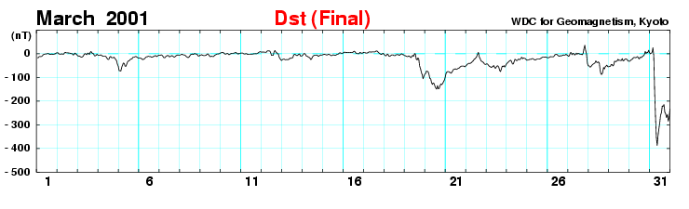
Рис. 1. Данные Dst вариаций за март 2001 г. (http://swdc234.kugi.kyoto-u.ac.jp/dstdir/index.html)
В табл. 1 представлены часовые значения Dst индекса. Из табл. 1 видно, что во временном интервале от 4 до 5 часов UT (время мировое) г. происходит смена знака индекса с плюса на минус. Данный временной интервал UT соответствует примерно 21 часу 30.03.2001 по местному времени США (для рассматриваемой станции FOR).
Таблица 1
Часовые значения Dst индекса за 31.03.2001 г.
1 | 2 | 3 | 4 | 5 | 6 | 7 | 8 | 9 | 10 | 11 | 12 | 13 | 14 | 15 | 16 | 17 | 18 | 19 | 20 | 21 | 22 | 23 | 24 | UT
0 | 3 | 5 | 26 | -8 | -156 | -262 | -351 | -387 | -346 | -317 | -292 | -259 | -249 | -220 | -222 | -214 | -247 | -254 | -269 | -256 | -284 | -269 | -233 | нТл

На рис. 2 представлена графическая интерпретация суточного изменения температуры воздуха во временном интервале от 19:00 до 00:00 за 29.03.2001 г. и 30.03.2001 г. Можно увидеть, что 29 марта происходит естественный спад температуры, в то время как 30 марта в том же временном интервале происходит подъем температуры.
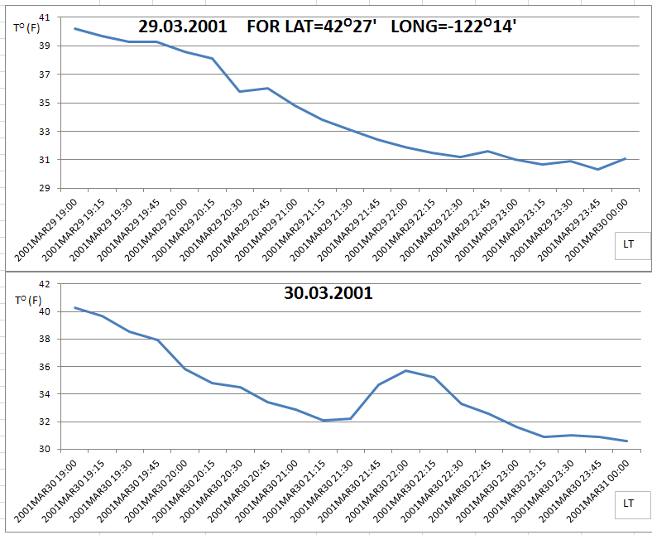
Рис. 2. Данные ст. FOR (Fourmile Lake near Ashland); вариации температуры воздуха за 29-30 марта 2001г
В табл. 2 представлены числовые данные измерений температуры воздуха с 15-минутным интервалом за 29.03.2001-30.03.2001 во временном промежутке 19:00 до 00:00.
Как отмечалось ранее, были изучены данные порядка ста метеорологических станций. На основе этих данных был выявлен долготный эффект распространения температурного градиента, т.е. в результате замеров температуры воздуха с 15-минутным интервалом наблюдается увеличение количества станций, регистрирующих рост температурных значений на фоне естественного суточного спада.
Таблица 2
Измерения температуры воздуха 29.03.2001 – 30.03.2001 с 19:00 до 00:00
29.03.2001 | FOR OB | 30.03.2001 | FOR OB
19:00 | 40.2 | 19:00 | 40.3
19:15 | 39.7 | 19:15 | 39.7
19:30 | 39.3 | 19:30 | 38.5
19:45 | 39.3 | 19:45 | 37.9
20:00 | 38.6 | 20:00 | 35.8
20:15 | 38.1 | 20:15 | 34.8
20:30 | 35.8 | 20:30 | 34.5
20:45 | 36.0 | 20:45 | 33.4
21:00 | 34.8 | 21:00 | 32.9
21:15 | 33.8 | 21:15 | 32.1
21:30 | 33.1 | 21:30 | 32.2
21:45 | 32.4 | 21:45 | 34.7
22:00 | 31.9 | 22:00 | 35.7
22:15 | 31.5 | 22:15 | 35.2
22:30 | 31.2 | 22:30 | 33.3
22:45 | 31.6 | 22:45 | 32.6
23:00 | 31.0 | 23:00 | 31.6
23:15 | 30.7 | 23:15 | 30.9
23:30 | 30.9 | 23:30 | 31.0
23:45 | 30.3 | 23:45 | 30.9
00:00 | 31.1 | 00:00 | 30.6

На рис. 3 представлены станции, расположенные в узком широтном секторе от 41° до 43° по долготам от 112° до 125°, которые регистрируют рост температуры в различное время 30.03.2001 с 19:30 до 22:00 по местному времени (каждая точка характеризуется условным номером станции и временем регистрации увеличения температуры воздуха). Это явление мы называем температурным дрейфом.
В табл. 3 представлены условные номера и координаты рассматриваемых станций.
В табл. 4,5 представлены наиболее яркие события с 1991 по 2015 годы. Таблица отражает время возникновения основной фазы геомагнитной бури и соответствующее местное время, с указанием прироста температур.

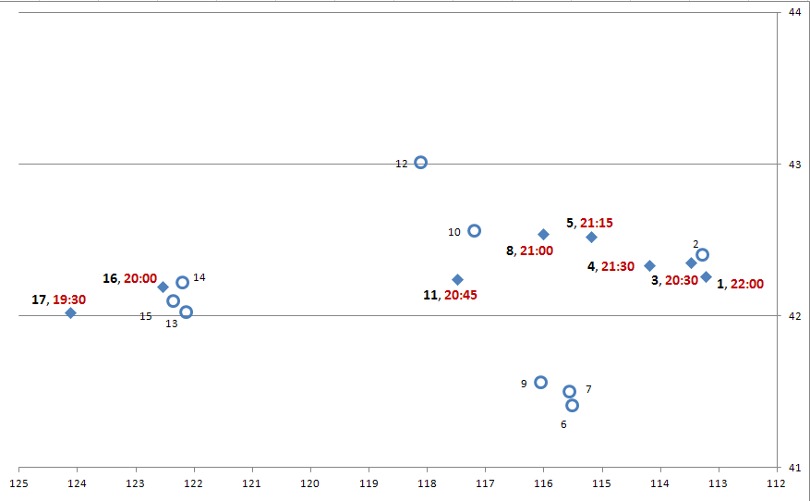
30.03.2001 19:30-22:00 LT
W →E

Рис. 3. Динамика значений температуры по долготе в различные моменты времени

Таблица 3
Координаты станций
№ | Станция | долгота | широта
1 | MALI | 113,24 | 42,26
2 | MIN | 113,29 | 42,4
3 | RPTI | 113,5 | 42,35
4 | TWFI | 114,21 | 42,33
5 | GFRI | 115,2 | 42,52
6 | WLD | 115,51 | 41,41
7 | MOCN | 115,57 | 41,5
8 | GDVI | 116,03 | 42,54
9 | OWYN | 116,05 | 41,56
10 | DANO | 117,2 | 42,56
11 | MCDO | 117,51 | 42,24
12 | UNY | 118,11 | 43,01
13 | FOR | 122,14 | 42,027
14 | FIS | 122,2 | 42,22
15 | EMI | 122,36 | 42,1
16 | MDFO | 122,56 | 42,19
17 | BRKO | 124,14 | 42,02

Таблица 4
Результаты анализа событий для станции FOR
Дата | Время UT  Начало маг. бури (Dst). | Время начала роста температуры  (местное) | Δt_{max}(град.F)  Температура воздуха, максимальная
1 | 2 | 3 | 4
26.03.1995 | 08-09 | 00:00-00:15 | 0,2
15.05.1997 | 06-07 | 22:00-22:15 | 0,2
10.03.1998 | 11-12 | 02:30-02:45 | 0,4
1 | 2 | 3 | 4
31.03.2001 | 4-5 | 21:15-21:30  (30.03.2001) | 0,1
19.10.2001 | 11-12 | 02:30-02:45 | 0,2
16.12.2001 | 07-08 | 23:15-23:30 | 0,5
10.01.2002 | 09-10 | 01:15-01:30 | 0,9
19.03.2002 | 01-02 | 18:00-18:15  (18.03.2002) | 0,4
23.05.2002 | 12-13 | 04:15-04:30 | 1,5
12.07.2002 | 09-10 | 01:45-02:00 | 0,1
01.08.2002 | 06-07 | 22:00-22:15  (31.07.2002) | 1,1
19.12.2002 | 9-10 | 00:45-01:00 | 0,2
26.02.2003 | 07-08 | 23:45-24:00  (25.02.2003) | 0,2
15.06.2003 | 10-11 | 02:00-02:15 | 0,4
05.12.2003 | 04-05 | 21:15-21:30  (04.12.2003) | 0,3
22.01.2004 | 06-07 | 21:45-22:00  (21.01.2004) | 0,8
11.02.2004 | 11-12 | 01:00-01:15 | 0,4
06.12.2004 | 05-06 | 20:30-20:45  (05.12.2004) | 0,2
15.05.2005 | 06-07 | 22:00-22:15  (14.05.2005) | 0,8
09.07.2005 | 08-09 | 00:00-00:0015 | 0,9
24.08.2005 | 9-10 | 01:00-01:15 | 0,3
31.08.2005 | 13-14 | 04:45-05:00 | 0,1
07.08.2006 | 04-05 | 20:30-20:45 | 0,4
04.05.2006 | 09-10 | 01:45-02:00 | 0,3
1 | 2 | 3 | 4
24.09.2006 | 01-02 | 17:00-17:15  (23.09.2006) | 1,2
25.10.2007 | 15-16 | 07:00-07:15 | 0,1
20.11.2007 | 11-12 | 02:00-02:15 | 0,4
04.09.2008 | 01-02 | 17:45-18:00  (03.09.2008) | 0,1
11.10.2008 | 08-09 | 01:15-01:30 | 0,2
22.07.2009 | 02-03 | 19:00-19:15  (21.07.2009) | 0,4
11.10.2010 | 10-11 | 00:45-01:00 | 0,2
01.03.2011 | 11-12 | 00:45-01:00 | 0,1
30.09.2012 | 14-15 | 06:00-06:15 | 0,6
18.02.2014 | 16-17 | 08:30-08:45 | 0,7
27.08.2014 | 04-05 | 20:45-21:00  (26.08.2014) | 0,5
09.04.2015 | 04-05 | 17:00-17:15 | 0,6
17.03.2015 | 07-08 | 02:45-03:00 | 0,1

Выводы:
1. Выявлено ранее неизвестное явление кратковременного роста температуры приземного слоя воздуха во время начала магнитной бури, что подтверждено результатами измерений.
2. При современном состоянии техники данное явление проще наблюдать на ночной стороне Земли, т.к. приращение температуры воздуха на дневной стороне совпадает с суточным ходом.
3. Обнаружен азимутальный дрейф температурного градиента после начала геомагнитной бури (он может быть как с востока на запад, так и с запада на восток);
4. Явление кратковременного роста температуры приземного слоя воздуха во время начала магнитной бури может быть обнаружено при максимальном временном разрешении не более 15 мин.

Литература
1.Апсен А.Г., Канониди Х.Д, Чернышева С.П., Четаев Д.Н., Шефтель В.М. Магнитосферные эффекты в атмосферном электричестве. М.: Наука, 1988. 150 с.
2.Бендилет О.И., Чернышева С.П., Шефтель В.М. Вариации атмосферного электрического поля в высокоширотной зоне во время магнитных возмущений. //Геомагнетизм и Аэрономия. 1985. Т. 25. С. 628-632.
3.Брагин Ю.А., Коненко А.Ф. и др. О связи напряженности электрического поля в атмосфере с солнечными вспышками и геомагнитными явлениями // Вопросы исследования нижней ионосферы. Новосибирск, 1972. С. 135-139.
4. AgriMet Cooperative Agricultural weather Network. URL: http://www.usbr.gov/pn/agrimet/webaghrread.html.
5.Кузнецов В.В. 20 лекций по солнечно-земной физике (Лекция 5. Формирование магнитосферы, её параметры, индексы активности). URL: http://vvkuz.ru/books/L05.pdf.
6. Калегаев В.В., Алексеев И.И., Кропоткин А.П. Магнитные бури и магнитосферные суббури // Космические исследования и взаимодействия космической среды с системами и материалами космических аппаратов. URL: lib.sinp.msu.ru/static/tutorials/01_textbook/index-15.htm.
7. Geomagnetic Equatorial Dst index Home Page. URL: swdc234.kugi.kyoto-u.ac.jp/dstdir/index.html.
8. Sneha Yadav, Rupesh M. Das, R.S. Dabas et all. Response of low-latitude ionosphere of the Indian region during the supergeomagnetic storm of 31 March 2001. // Journal of geophysical research. 2011 Vol.116. Article Number: A08311.
9. Смирнов С.Э., Михайлова Г.А., Капустина О.В. Вариации квазистатического электрического поля в приземной атмосфере на камчатке во время геомагнитных бурь в ноябре 2004г. Геомагнетизм и аэрономия. М.: Наука, 2013. Т. 53. №4. С. 532-545.
References
1. Apsen A.G., Kanonidi H.D, Chernysheva S.P., Chetaev D.N., Sheftel' V.M. Magnitosfernye jeffekty v atmosfernom jelektrichestve [Magnetospheric effects in atmospheric electricity]. M.: Nauka, 1988. 150 р.
2. Bendilet O.I., Chernysheva S.P., Sheftel' V.M. Geomagnetizm i Ajeronomija. 1985. T. 25. рр. 628-632.
3. Bragin Ju.A., Konenko A.F. i dr. Voprosy issledovanija nizhnej ionosfery[Research Questions lower ionosphere]. Novosibirsk, 1972. рр. 135-139.
4. AgriMet Cooperative Agricultural weather Network. URL: usbr.gov/pn/agrimet/webaghrread.html.
5. Kuznecov V.V. 20 lekcij po solnechno-zemnoj fizike (Lekcija 5. Formirovanie magnitosfery, ejo parametry, indeksy aktivnosti) [20 lectures on Solar-Terrestrial Physics (Lecture 5. Formation of the magnetosphere, its parameters, the index of activity)]. URL: http://vvkuz.ru/books/L05.pdf.
6. Kalegaev V.V., Alekseev I.I., Kropotkin A.P. Kosmicheskie issledovanija i vzaimodejstvija kosmicheskoj sredy s sistemami i materialami kosmicheskih apparatov. URL: lib.sinp.msu.ru/static/tutorials/01_textbook/index-15.htm.
7. Geomagnetic Equatorial Dst index Home Page. URL: swdc234.kugi.kyoto-u.ac.jp/dstdir/index.html.
8. Sneha Yadav, Rupesh M. Das, R.S. Dabas et all. Response of low-latitude ionosphere of the Indian region during the supergeomagnetic storm of 31 March 2001. Journal of geophysical research. 2011 Vol.116. Article Number: A08311.
9. Smirnov S.Je., Mihajlova G.A., Kapustina O.V. Geomagnetizm i ajeronomija. M.: Nauka, 2013. T. 53. №4. рр. 532-545.

